Merkblatt M05 · Welt B · Niveau: gA und eA  Grenzen endlicher Automaten  Merkblatt M05 · Level 7 · So begründest du | Informatik gA und eA

1 Was ein DEA kann – und was nicht
Ein DEA hat endlich viele Zustände. Jeder Zustand ist eine „Erinnerung“ an das bisher Gelesene. Deshalb kann ein DEA nur endlich viele Situationen unterscheiden.
DEA möglich (beschränkt) | Kein DEA (unbeschränkt)
Zählen bis zu einer festen Grenze (Club mit 3 Plätzen, Klammertiefe ≤ 3) | Zählen ohne Grenze (Club ohne Kapazitätsgrenze, Klammern beliebiger Tiefe)
Zählen modulo k (Anzahl a gerade, Quersumme durch 3 teilbar) | Zwei Anzahlen vergleichen: a^{n}b^{n}, gleich viele O wie X
endliche Sprachen (z. B. a^{n}b^{n} mit n ≤ 3) | ganze erste Hälfte merken: Palindrome, w c w^{R}

2 Das Schubfach-Argument in 5 Schritten
Schritt | Was du tust | Beispiel L = {a^{n}b^{n} | n ≥ 1}
1 Annahme | Nimm an, es gibt einen DEA mit k Zuständen für L. | DEA A mit k Zuständen erkennt L.
2 Präfixe | Wähle k + 1 Präfixe, die der Automat unterscheiden müsste. | a, a², …, a^{k+1}
3 Schubfach | k + 1 Präfixe, k Zustände ⇒ zwei Präfixe enden im selben Zustand. | a^{i} und a^{j} (i < j) enden in Zustand S.
4 Fortsetzung | Hänge an beide dieselbe Fortsetzung an. Deterministisch ⇒ wieder gleicher Zustand. | a^{i}b^{i} und a^{j}b^{i} enden im selben Zustand.
5 Widerspruch | Ein Wort liegt in L, das andere nicht – der Zustand müsste End- und Nicht-Endzustand sein. | a^{i}b^{i} ∈ L, a^{j}b^{i} ∉ L – also kein DEA für L.

Musterformulierung (Abi-Langform)
„Angenommen, ein DEA mit k Zuständen erkennt L. Nach dem Lesen der k + 1 Wörter a, a², …, a^{k+1} befindet er sich nach dem Schubfachprinzip bei zwei verschiedenen Wörtern a^{i} und a^{j} (i < j) im selben Zustand. Da der Automat deterministisch ist, befindet er sich auch nach a^{i}b^{i} und a^{j}b^{i} im selben Zustand und akzeptiert entweder beide Wörter oder keines. Es gilt aber a^{i}b^{i} ∈ L und a^{j}b^{i} ∉ L. Widerspruch – es gibt keinen DEA, der L erkennt.“

Abi-Kurzform (häufig 3 BE: „Entscheiden Sie begründet …“)
„Ein endlicher Automat hat nur endlich viele Zustände und kann sich daher nur endlich viele verschiedene Werte merken. Zur Prüfung müsste er sich hier aber die Anzahl der O gegenüber den X merken, die beliebig groß werden kann. Daher ist kein endlicher Automat möglich; ein Kellerautomat kann diese Anzahl im Keller speichern.“ – immer den Sachzusammenhang nennen: Was müsste gezählt werden, und warum ist es unbeschränkt?

3 Präfixe und Fortsetzungen – Spickzettel
Sprache | Präfixe (i = 1 … k + 1) | Fortsetzung | in L | nicht in L
a^{n}b^{n} (n ≥ 1) | a^{i} | b^{i} | a^{i}b^{i} | a^{j}b^{i}
gleich viele a wie b | a^{i} | b^{i} | a^{i}b^{i} | a^{j}b^{i}
korrekte Klammerausdrücke | (^{i} | )^{i} | (^{i})^{i} | (^{j})^{i}
Palindrome über {a, b} | a^{i}b | a^{i} | a^{i}ba^{i} | a^{j}ba^{i}
Quersumme 1. Folge = Länge 2. Folge | 1^{i} | -1^{i} | 1^{i}-1^{i} | 1^{j}-1^{i}

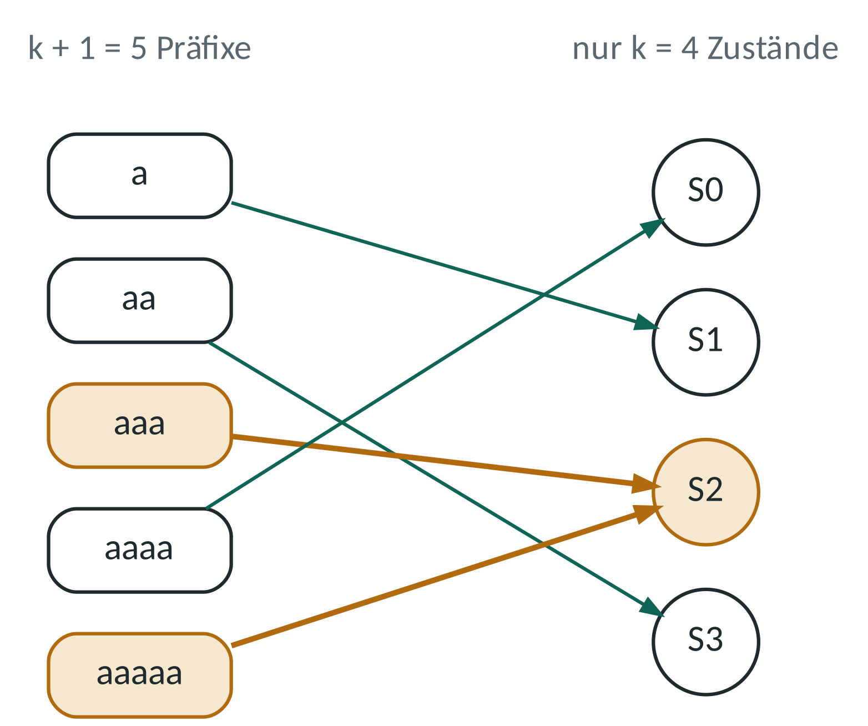
k + 1 Präfixe, k Zustände: Zwei Präfixe müssen sich einen Zustand teilen.
4 Abi-Check
Operator / Aufgabe | So gehst du vor
Begründen Sie, dass kein endlicher Automat L erkennen kann. | Schubfach-Argument (Langform) oder – bei wenigen BE – Kurzform mit Sachbezug: Was muss unbeschränkt gezählt bzw. verglichen werden?
Entscheiden Sie begründet, ob man die Eigenschaft auch mit einem endlichen Automaten überprüfen könnte. | Erst prüfen: endlich? modulo? Obergrenze? ⇒ Dann DEA-Idee angeben (Was merkt er sich?). Sonst: kein DEA + Begründung.
Begründen Sie die Verwendung eines Kellerautomaten. | Grenze des DEA nennen (unbeschränktes Zählen) und sagen, was der Keller speichert (z. B. „ein A je Einheit der Quersumme“).
Analysieren Sie, wie die Anzahl der Zustände von p abhängt. | Bedeutung der Zustände angeben (z. B. „bisher bezahlter Betrag 0 … p − 1“) ⇒ Formel (p Zustände) ⇒ für unbeschränktes p kein endlicher Automat.

Typischer Fehler
„Mein DEA erkennt aaabbb nicht, also geht es nicht.“ – Ein Beispiel zeigt nur, dass ein Automat falsch ist. Die Begründung muss für jeden DEA gelten (beliebiges k). Und: Die Fortsetzung muss an beide Präfixe dieselbe sein.

